Разработка квест – игры на неделю математики, информатики, физики

Участники: учащиеся 5-11 классов в виде команд, количество участников произвольное. Разный возраст и математическая подготовка не играют решающую роль в победе, так как больше проверяются практические, жизненный навыки учеников, логическое мышление в нестандартной ситуации.
Тип мероприятия: активная игра-путешествие по различным этапам, на которых необходимо выполнить определённое задание и получить подсказку к следующему этапу. Количество заданий зависит от фантазии и возможности организатора, но должно быть на 1-2 больше, чем заявленных команд, чтобы не создавались «пробки» во время прохождения игры.
Время и место проведения: в течение учебного дня. Задания выполняются и принимаются строго на переменах. Конец приёма последних результатов до 15:00.
Помощники: на каждой станции находятся учителя математики, физики, информатики, которые принимают ответы от команд. Если ответ правильный или требуемое задание выполнено, то команде даётся следующее задание и следующее место приёма ответов
Ход мероприятия: Все участники мероприятия собираются в до начала уроков в холле, где проводится инструктаж, раздаются листы с первым заданием, которое можно начинать выполнять только после 1го урока, а потом уже дело за быстротой команд
Пример заданий по этапам
1 этап КЛАСС 5-7
Задача: Разгадать к кому и куда вам необходимо прийти за следующей подсказкой. Для того, чтобы вы смогли расшифровать код, вам дана кодировка:
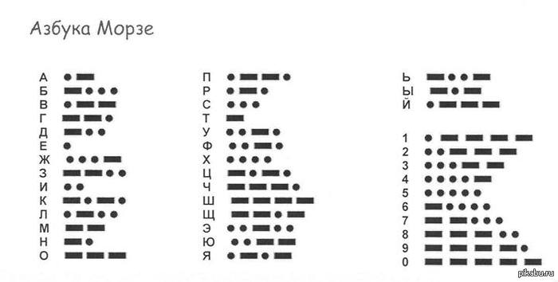
В этом кабинете изучают науку, которая называется, ответ записать в пустые ячейки
− − | • − | − | • | − − | • − | − | • • | − • − • | • −
А кабинет этот под номером, ответ также записать в пустые ячейки
• • − − − | − − • • •
ЛИСТ С ОТВЕТАМИ ОТДАТЬ В ОБМЕН НА СЛЕДУЮЩУЮ ПОДСКАЗКУ!!!
1 этап КЛАСС 8-11
Задача: Разгадать к кому и куда вам необходимо прийти за следующей подсказкой. Для того, чтобы вам разгадать, вам необходимо перевести двоичное число 11011 в десятичный код. Результат записать

Ответ: Кабинет №
ЛИСТ С ОТВЕТАМИ ОТДАТЬ В ОБМЕН НА СЛЕДУЮЩУЮ ПОДСКАЗКУ!!!
2 этап 5-8 класс
Есть 13 спичек по 5 см длиной каждая. Нужно ухитриться выложить из них метр. В ответ запишите как это можно сделать
Ответ:
ЛИСТ С ОТВЕТАМИ ОТДАТЬ В ОБМЕН НА СЛЕДУЮЩУЮ ПОДСКАЗКУ!!! (Ответ нести в кабинет 23, учитель Измайлова Екатерина Валерьевна)

2 этап 9-11 класс
Спичечный рак ползет вверх. Переложить три спички так, чтобы он пополз вниз. На рисунке покажите, какие спички куда переходят и какой результат получится (результат нарисовать СБОКУ)
ЛИСТ С ОТВЕТАМИ ОТДАТЬ В ОБМЕН НА СЛЕДУЮЩУЮ ПОДСКАЗКУ!!! (Ответ нести в кабинет 23, учитель Измайлова Екатерина Валерьевна)
3 этап 5-11 класс
1. Отплякиваясь от сурых пляк, каждый хамсик шмыряет на глын по 5 гнусиков. Сколько гнусиков шмырнут на глын 12 хамсиков, отплякивающихся от сурых пляк?
Ответ:
2. Однажды вечером единица измерения длины отправилась в путь, повстречала в сумерках единицу измерения массы, и, обознавшись, приняла ее за единицу измерения скорости.
Кто обознался и кого этот обознавшийся не узнал?
Ответ:
3. Почему Толя и Коля, по очереди прыгая со шкафа, оказываются на полу, а не летят дальше к нижним соседям? Как называется сила, не пускающая к нижним соседям Колю и Толю?
Ответ:
4. Коля ловил девчонок, окунал их в лужу и старательно измерял глубину погружения каждой девчонки, а Толя только стоял рядышком и смотрел, как девчонки барахтаются. Чем отличаются колины действия от толиных, и как такие действия называют физики?
Ответ:
Необходимо решить как минимум две задачи, если оставшиеся не удаётся решить, то вашей команде будет дано дополнительное задание
ЛИСТ С ОТВЕТАМИ ОТДАТЬ В ОБМЕН НА СЛЕДУЮЩУЮ ПОДСКАЗКУ!!! (Ответ нести в учительскую или кабинет 28, учитель Максименко Татьяна Владимировна)

4 этап 5-11 класс
Ваша задача всей командой рассказать стих или спеть песню про математику, физику или информатику
Рассказывать вы будете в кабинете №11 учителю математики – Томилиной Татьяне Николаевне

5 этап 5-11 класс
Вам необходимо написать от команды в двух предложениях свои впечатления от игры и принести для заключительного этапа в кабинет №38 Измайловой Татьяне Николаевне, учителю информатики
На этапе выполняется задание по расшифровке слова, которое получается путём соединения точек на координатной плоскости
1(2,1) – 2(2,5) – 3(3,3) – 4(4,5) – 5(4,1)
1-2-3-4-5 соединить
6(5,5) – 7(5,1) – 8(7,5) – 9(7,1)
6-7-8-9 соединить
10(9,5) – 11(10,5) – 12(10,3) – 13(8,3) – 14(8,5) – 15(9,5) – 16(9,1)
10-11-12-13-14-15-16 соединить
По окончании прохождения всех этапов, то есть на последнем этапе дошедшие команды получают призы и грамоты. Возможно изменить окончание игры и сделать сбор в актовом зале всех команд и наградить при всех.
Это мероприятие проводилось первый раз, но ребятам было очень весело и целый день они провели вместе со своим классом и почти все дошли до финала. Участвовали почти все классы, что тоже не может не радовать.

